中国有色金属工业协会
中国有色金属学会

发 布

××××-××-××实施
××××-××-××发布

冶炼烟气制酸低温位余热回收技术规范
Technical specification for utilization of low-grade heat technology of acid-making with smelting gas
（讨论稿）

T/CNIA ××××-××××

团体标准

ICS
CCS H

CNIA

前 言

本文件按照GB/T 1.1-2020《标准化工作导则 第1部分：标准化文件的结构和起草规则》的规定起草。
请注意本文件的某些内容可能涉及专利。本文件的发布机构不承担识别专利的责任。
本文件由全国有色金属标准化技术委员会（SAC/TC 243）提出并归口。
本文件起草单位：铜陵有色金属集团股份有限公司、广西金川有色金属有限公司、广西南国铜业有限责任公司、河南中原黄金冶炼厂有限责任公司、中色大冶阳新弘盛铜业有限公司
本部分主要起草人：王翔、章健、钱庆长、汪满清、张劲松、张志国、胡生杰、施章铨、王贤、周天达、雷振

冶炼烟气制酸低温位余热回收技术规范
1 范围
本文件规定了冶炼烟气制酸低温热回收技术的概述、工艺要求和评价标准。
本文件适用于冶炼烟气制酸生产行业。本文件对于不同的制酸工艺，新建或原有基础上改造配置低温热回收装置的企业，提供了技术依据和规范。
2 规范性引用文件
下列文件中的内容通过文中的规范性引用而构成本文件必不可少的条款。其中，注日期的引用文件，仅该日期对应的版本适用于本文件；不注日期的引用文件，其最新版本（包括所有的修改单）适用于本文件。
GB/T 2589 综合能耗计算通则
GB/T 12723 单位产品能源消耗限额编制通则
GB 17167 用能单位能源计量器具配备和管理通则
3 术语和定义
GB/T 2589和GB/T 12723界定的以及下列术语和定义适用于本文件。
3.1低温位热
温度低于250℃的热载体所携带的热能。
3.2 低温热回收技术（HRS）
硫酸系统低温位热回收的工艺，用于回收干吸工序产生的三氧化硫吸收热、烟气显热和硫酸稀释热。
4 概述
4.1 适用范围或技术应用条件
低温热回收技术适用于硫磺制酸装置、硫铁矿制酸装置、含SO₂冶炼烟气制酸或掺烧硫酸亚铁制酸等装置。要求硫酸装置进转化的SO₂气体浓度在8%以上，烟气经干燥后气体温度在40℃以下。
4.2 技术原理及内容
4.2.1 技术原理
将制酸装置一次转化后含SO₃的工艺气体送入热回收塔，采用高温吸收工艺，产生高温浓硫酸，再用高温浓硫酸加热给水产生低压蒸汽；并采用低温热回收装置向干吸系统的高温串酸加热冷源介质以提高热回收率。从而实现回收吸收反应的余热产出用途广泛的低压蒸汽，避免传统技术直接用循环水冷却而造成的能源浪费。
4.3 关键技术
4.3.1 SO₃高温吸收技术
低温热回收装置热回收塔中吸收SO₃后硫酸温度可达200℃以上，高温吸收将产生大量酸雾，因此必须从塔结构设计、塔填料与分酸器配置等多个方面着手，提高塔的吸收效率，增强各部位吸收的均匀性，降低高温吸收时酸雾产生数量。
4.3.2 高温硫酸换热器设计及制造技术
低温热回收装置中硫酸浓度及温度较传统技术都有大幅提高，设备必须采用更可靠的结构形式，避免冷热侧介质联通而出现的灾难性后果。为了与新的结构形式配套，还需研发相应的设备制造工艺和检验技术，确保在多种复杂和苛刻的工况下换热设备都能长期稳定工作。
4.3.3 酸浓控制技术
热回收塔吸收SO₃后产生高温硫酸经降温后必须调节浓度后才能回塔循环吸收,浓度调节采用将水加入酸方式。一方面，必须精确控制加水量，确保酸浓在±0.1%范围内波动，防止酸浓过低造成系统腐蚀，酸浓过高影响吸收效果；另一方面，硫酸与水反应十分剧烈，必须有效控制反应强度，避免反应剧烈损坏设备。
5工艺要求
5.1 工艺流程说明
以矿和冶炼烟气制酸装置配套低温热回收技术为例。
制酸装置一次转化气引入低温热回收装置的热回收塔，热回收塔设上，下两层填料，下层填料喷99%的高温浓硫酸，上层填料喷98.5%的低温浓硫酸，工艺气体由下而上经过酸填料吸收SO₃后出热回收塔回转化系统二次转化。
吸收SO₃后的热回收塔下塔高温酸浓约99.5%，经高温循环酸泵送到蒸发器，将高温酸的热量传给蒸发器内的水产生低压蒸汽，出蒸发器的高温浓硫酸，大部分送入混合器加水将酸浓降到99%左右，再喷入热回收塔下层填料，循环吸热回收塔的SO₃气体。蒸发器出口小部分高浓硫酸先经过中压锅炉给水加热器，将中压锅炉给水由104℃加热到150℃左右，再送入蒸发器给水加热器将蒸发器给水由104℃加热到约170℃，最后高浓硫酸再送入脱盐水加热器将常温脱盐水加热到100℃左右，串酸温度降至120℃左右至干吸循环槽。
进转化烟气浓度高于12~13 %时，进热回收塔前需配置混合烟道，喷吹低压饱和蒸汽，预先将部分SO₃转化为硫酸，提高高温吸收塔的吸收效率。
典型工艺流程详见下图：
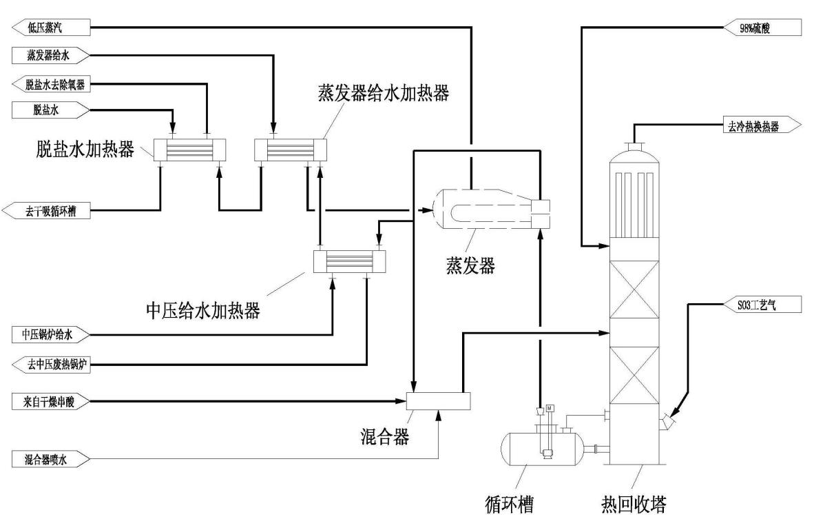
5.2 浓酸介质材料要求
用于浓酸介质环境的材料可以从含硅不锈钢、铁镍基耐腐蚀合金和镍基耐腐蚀合金中选择。如：Lewmet合金、SARAMET合金、SX含硅不锈钢、ZeCor合金、XDS高硅奥氏体不锈钢及310M等。
5.3 主要技术指标
低温热回收装置主要技术指标：
产汽压力：0.6~1.0 MPa
产汽率：0.45~0.6 t/t酸
6 评价标准
6.1 节能效益评价
6.1.1 企业应建立低温热回收产汽统计和节能考核制度，定期对制酸吨酸产汽指标及节能效益进行分析评价。
6.2节能基础管理
6.2.1企业应建立节能技术改造管理制度、合理化建议通道；要有引进、学习先进硫酸生产工艺、方法的管理部门和人员，促进企业节能技术升级。
6.2.2 企业应根据国家相关标准要求，建立能源管理体系认证工作、开展能源审计工作，加强能源计量器具配备和管理工作等，系统开展烟气制酸节能工作。

